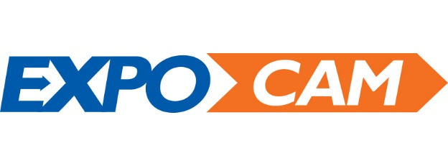

Cher visiteur ExpoCam 2021,

Vous avez participé à ExpoCam le mois dernier et nous voudrions connaitre votre opinion après votre visite, afin d’améliorer le prochain salon ExpoCam en 2023 et par conséquent votre expérience en tant que visiteur.

Ce sondage ne prend que quelques minutes à remplir. Cliquez sur le bouton ci-dessous pour débuter le sondage.

[**CLIQUEZ-ICI**](https://fr.surveymonkey.com/r/DVSN7DR)

Merci d’avance pour vos réponses.

L’équipe d’ExpoCam

Dear ExpoCam 2021 attendee,

You’ve attended ExpoCam last month and we would like to know your opinion after your visit, in order to improve the next ExpoCam show in 2023 and consequently your experience as an attendee.

This survey only takes a few minutes to complete. Click on the button below to begin the survey.

[**CLICK-HERE**](https://www.surveymonkey.com/r/JQ93GNP)

Thank you in advance for your responses

The ExpoCam team